105年健康促進學校國際認證說明會
實施計畫書
壹、背景
臺灣健康促進學校自2001年開始推動迄今，已獲得大多數學校教職員的認同，且各縣市教育單位亦積極投入。2010年起教育部啟動二代健康促進學校機制，延續現今臺灣健康促進學校的發展模式，強調有實證導向的健康促進學校及國際交流。2011年國民健康局開始推動健康促進學校認證暨國際接軌計畫，建立健康促進學校認證指標，並於2012年進行我國第一次健康促進學校國際認證作業。認證結束後，透過各校的實地訪談以及專家會議的討論後，將認證指標與流程進行部分調整；於2014年進行第二次健康促進學校國際認證，以建立完整的健康促進學校認證系統；2015年將原指標編修整合，擬於2016年進行第三次健康促進學校國際認證，以做為健康促進學校推動成效的評估及追蹤。
為利報名之學校瞭解本次國際認證工作之流程，以及準備相關資料，已研擬「105年健康促進學校國際認證作業說明」（於會上提供）並據以召開本計畫之認證說明會，內容包含計畫內容、認證標準、認證流程、自評表及佐證資料準備等。(議程請見附件一)
貳、辦理單位
一、主辦單位：衛生福利部國民健康署、教育部國民及學前教育署
二、承辦單位：輔仁大學公共衛生學系健康促進學校國際認證中心
三、協辦單位：(一)北區：輔仁大學
(二)中區：中山醫學大學
(三)南區：台南市政府教育局、新南國小
(四)東區：臺東縣政府教育處、寶桑國小

參、與會人員
一、全國有意願參與105年健康促進學校國際認證學校校長、學務主任及主要承辦人。
二、健康促進學校國際認證計畫團隊、輔導委員
三、教育部國民及學前教育署代表、國民健康署長官蒞臨指導
肆、辦理日期及地點
一、東區：104年10月02日(五)。下午1：30。
寶桑國小(950台東縣台東市四維路二段23號)
二、中區：104年10月08日(四)。上午9：30。
中山醫學大學附設醫院(402台中市南區建國北路一段110號)
三、南區：104年10月22日(四)。下午1：30。
新南國小(708台南市安平區怡平路6號)
四、北區：104年10月30日(五)。下午1：30。
輔仁大學(242新北市新莊區中正路510號)
伍、實施方式
一、 報名截止時間：
北區104年10月23日(五)、東區104年9月25日(五)、
中區104年10月2日(五)、南區104年10月16日(五)。
(與會人員請於截止日前完成報名，如超過時間者，一律採現場報名。)
二、報名方式：(報名方式擇一，報名表如附件二)
(一)線上報名：全國教師在職進修資訊網(http://www1.inservice.edu.tw/index_login.aspx)。
(二)傳真報名：(02)2905-6383，傳真後請致電(02)2905-2056確認。
陸、為響應環保，請參加人員自行攜帶茶杯與環保餐具。
柒、全程參與說明會，核予3小時研習時數。
捌、本活動未盡事宜，由主辦單位另行函告或補充之。
玖、說明會聯絡資訊：
周懿平 認證中心助理
電話：(02)2905-2056／傳真：(02)2905-6383
E-mail：InternationalHPS101@gmail.com

附件一、議程表

105年健康促進學校國際認證說明會
議程表
上午場：中區
下午場：北區、南區、東區

時間 | 活動內容/演講題目 | 主講人/與談人
(上午場)09：00～09：30  (下午場)13：00～13：30 | 報 到
(上午場)09：30～09：40  (下午場)13：30～13：40 | 長官致詞 | 衛生福利部國民健康署代表  教育部國民及學前教育署代表  承辦單位代表
(上午場)09：40～10：00  (下午場)13：50～14：00 | 健康促進學校國際認證計畫及認證流程說明 | 輔仁大學  陳富莉 教授
(上午場)10：00～10：30  (下午場)14：00～14：30 | 105年健康促進學校國際認證標準內容及自評表資料準備說明(PART I) | (北)中山醫學大學/陸玓玲助理教授  國立宜蘭大學/邱詩揚副教授  (中)中臺科技大學/李復惠副教授  (南)國立中山大學/羅凱暘助理教授  (東)國立宜蘭大學/邱詩揚副教授
(上午場)10：30～10：40  (下午場)14：30～14：40 | 茶敘時間
(上午場)10：40～11：20  (下午場)14：40～15：20 | 105年健康促進學校國際認證標準內容及自評表資料準備說明(PART II) | (北)國立宜蘭大學/邱詩揚副教授  中山醫學大學/陸玓玲助理教授  (中)中臺科技大學/李復惠副教授  (南)國立中山大學/羅凱暘助理教授  (東)國立宜蘭大學/邱詩揚副教授
(上午場)11：20～12：00  (下午場)15：20～16：00 | 學校準備自評表資料之經驗分享 | (北)更寮國小 葉誌鑑校長  (中)泰安國小 曾娉妍校長  (南)前大港國小 吳淑美校長  (東)新興國小 黃潮源校長
(上午場)12：00～12：30  (下午場)16：00～16：30 | 綜合座談 | 輔仁大學  陳富莉 教授
(上午場)12：30～  (下午場)16：30～ | 活動結束

105年健康促進學校國際認證說明會
附件三、報名表
報名表

※參與場次：□北區104年10月30日(下午場)；□東區104年10月02日(下午場)
□中區102年10月08日(上午場)；□南區104年10月22日(下午場)
姓名 |  | 身份證字號
所屬單位 |  | 職稱
連絡電話
電子信箱 |  | 飲食 | □葷 □素
姓名 |  | 身份證字號
所屬單位 |  | 職稱
連絡電話
電子信箱 |  | 飲食 | □葷 □素
姓名 |  | 身份證字號
所屬單位 |  | 職稱
連絡電話
電子信箱 |  | 飲食 | □葷 □素
註1：為響應環保，請參加人員自行攜帶環保杯。
註2：全程參與本研討會之人員，於活動結束後，將核發參與人員在職教育訓練時數3小時證明。
註3：北區說明會場地(輔仁大學)因校規之規定，恕無法提供校內停車服務。
填表日期：104年___月____日
報名截止時間：
北區104年10月23日(五)、東區104年9月25日(五)、中區104年10月2日(五)、
南區104年10月16日(五)。(如超過時間者，一律採現場報名。)
報名方式：
(一)線上報名：
全國教師在職進修資訊網(http://www1.inservice.edu.tw/index_login.aspx)。
(二)傳真報名：(02)2905-6383，傳真後請致電(02)2905-2056確認。
聯絡資訊
- 聯絡人：周懿平 認證中心助理 / 電話 02-2905-2056
感謝您的合作與支持！

附件三、交通資訊
一、北區：輔仁大學野聲樓谷欣廳
- 地理位置：輔仁大學(242新北市新莊區中正路510號)
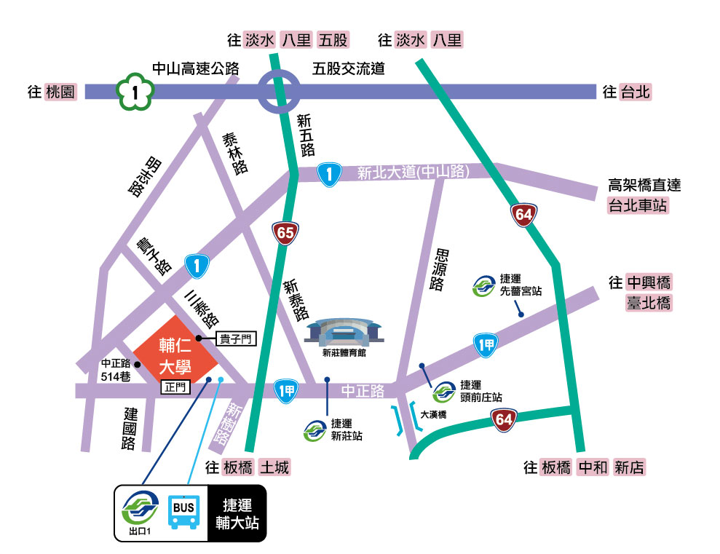
後門醫學院有收費停車場
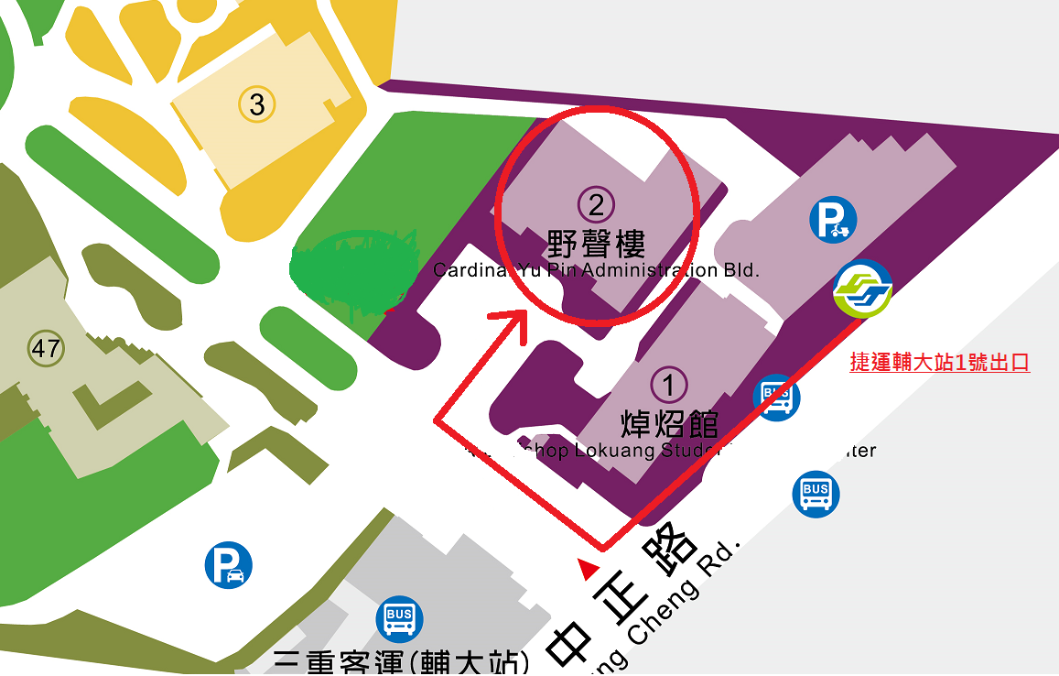
- 交通方式
捷運：
捷運新蘆線-輔大站1號出口，延木棧道直行約200公尺後右轉，即可進入本校，右手邊即為野聲樓。
公車：
- 台北車站捷運站：513
- 台大醫院捷運站：513
- 西門捷運站：235、513、635、637、藍2
- 民權西路捷運站：636、638、801
- 新埔捷運站：99、802、842、845
- 輔大捷運站：
- 輔仁大學門口公車站：藍2、橘21、99、111、235、635、363、637、638、639、663、801、802、810、842、845、藍2、1501、1502、1503、1508、1510、1515、1803、5009、5075、5675、9102
- 三重客運輔大站：513
- 建國一路輔大站：299、615、618
自行開車： (因校規規定之因素，恕不提供校內停車服務，後門有醫學院地下收費停車場)
- 中山高 五股新莊交流道：下交流道後往新莊方向開 開到中山路口後右轉 然後直行到貴子路口左轉就到輔大後門。
- 要到輔大前門的話：直行貴子路-三泰路，右轉中正路508巷接中正路直行。
- 北二高 中和交流道：下交流道後，走台64高架道路，下大漢橋後在橋下迴轉，然後右轉中正路直行，到三泰路右轉，直行即可到達輔大後門。

二、東區：寶桑國小
- 地理位置：寶桑國小特教大樓4樓(950台東縣台東市四維路二段23號)
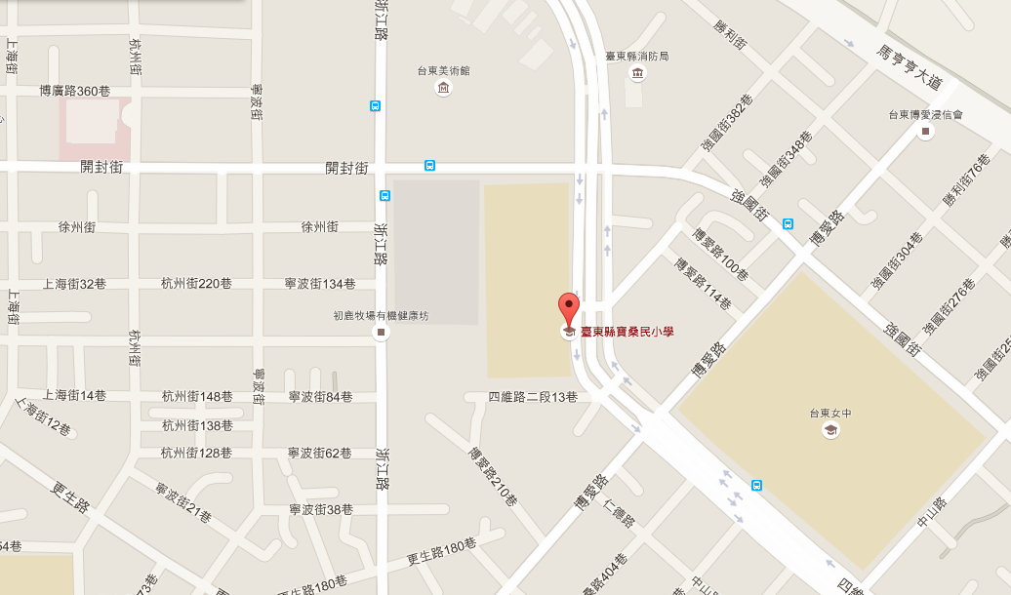

- 交通方式
◉ 搭乘計程車：自臺東火車站搭乘計程車約 10 分鐘。
◉ 自行開車：
北上 -沿福爾摩沙高速公路/國道 3 號前往南州鄉。從福爾摩沙高速公路/國道 3 號的 424-南州 號出口下交流道，走屏鵝公路/縱貫公路/台 1 線/省道台 1 線和南迴公路/台 9 線前往臺東市的四維路 2 段。
南下 -沿台 9 線和東成公路/花東海岸公路/台 11 線前往台東市的中華路一段。從東成公路/花東海岸公路/台 11 線出口下交流道前往台東市區，繼續走中華路一段。走四維路一段前往四維路二段。

三、中區：中山醫學大學附設醫院
- 地理位置：中山醫學大學附設醫院12樓會議室(402台中市南區建國北路一段110號)
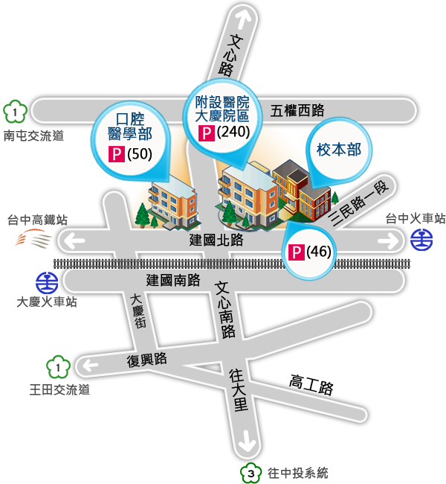
- 交通方式
自行開車：
- 經由國道１號五權西路交流道下，往台中市區，文心南路右轉，直行往文心陸橋右側下方平面車道（勿上陸橋），陸橋下左轉即達。
- 經國道３號烏日交流道下，往台中市區（復興路），大慶街二段左轉，過平交道，建國北路右轉即可抵達。
高鐵接駁車：
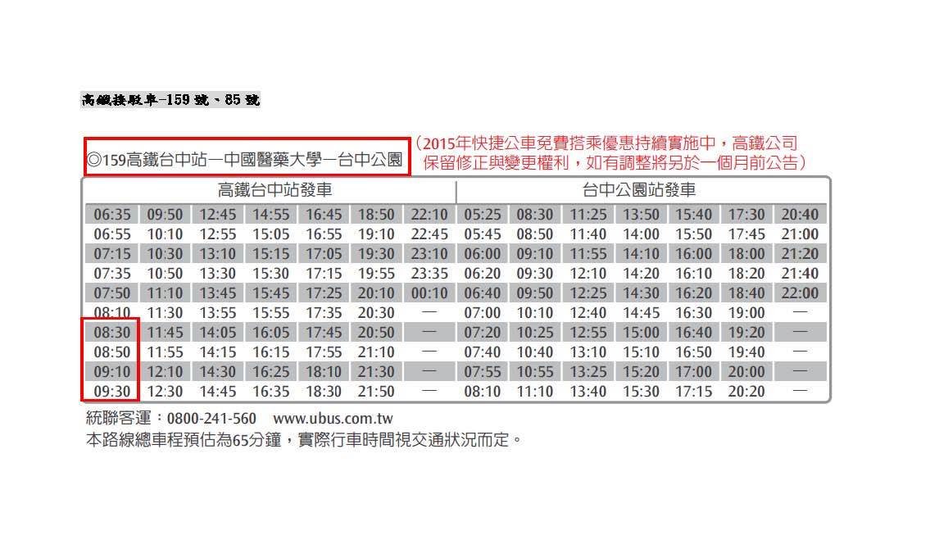
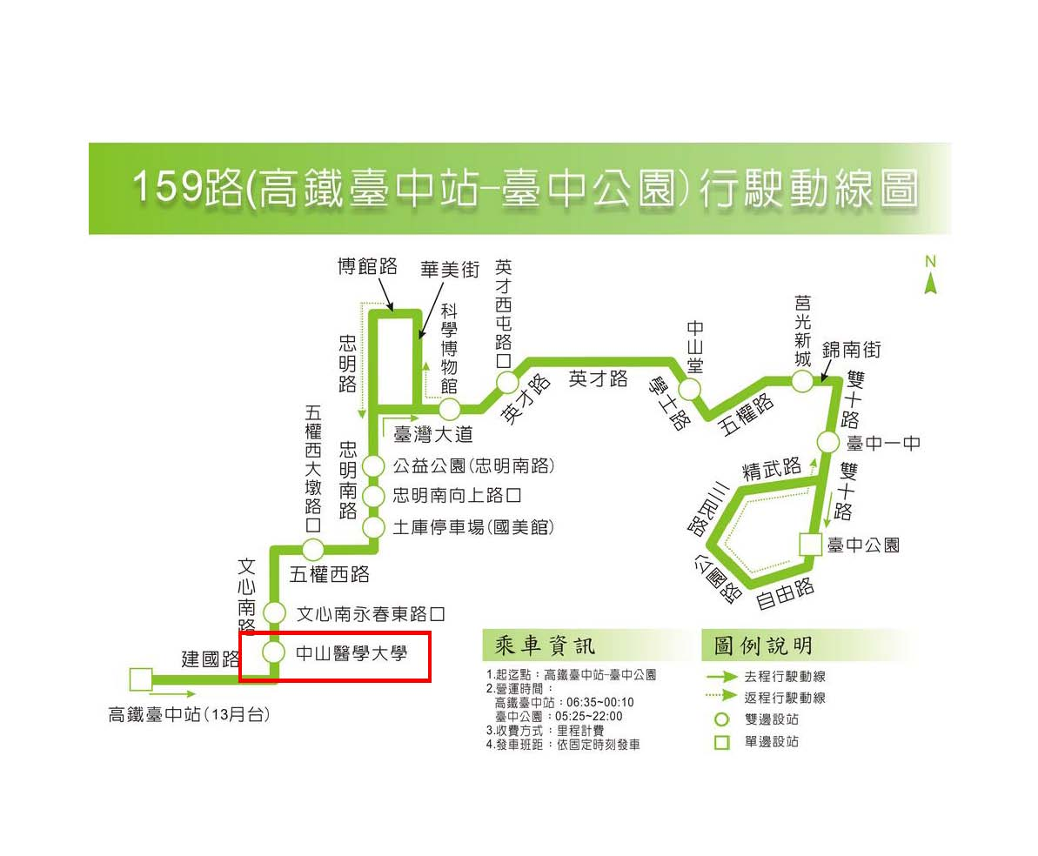

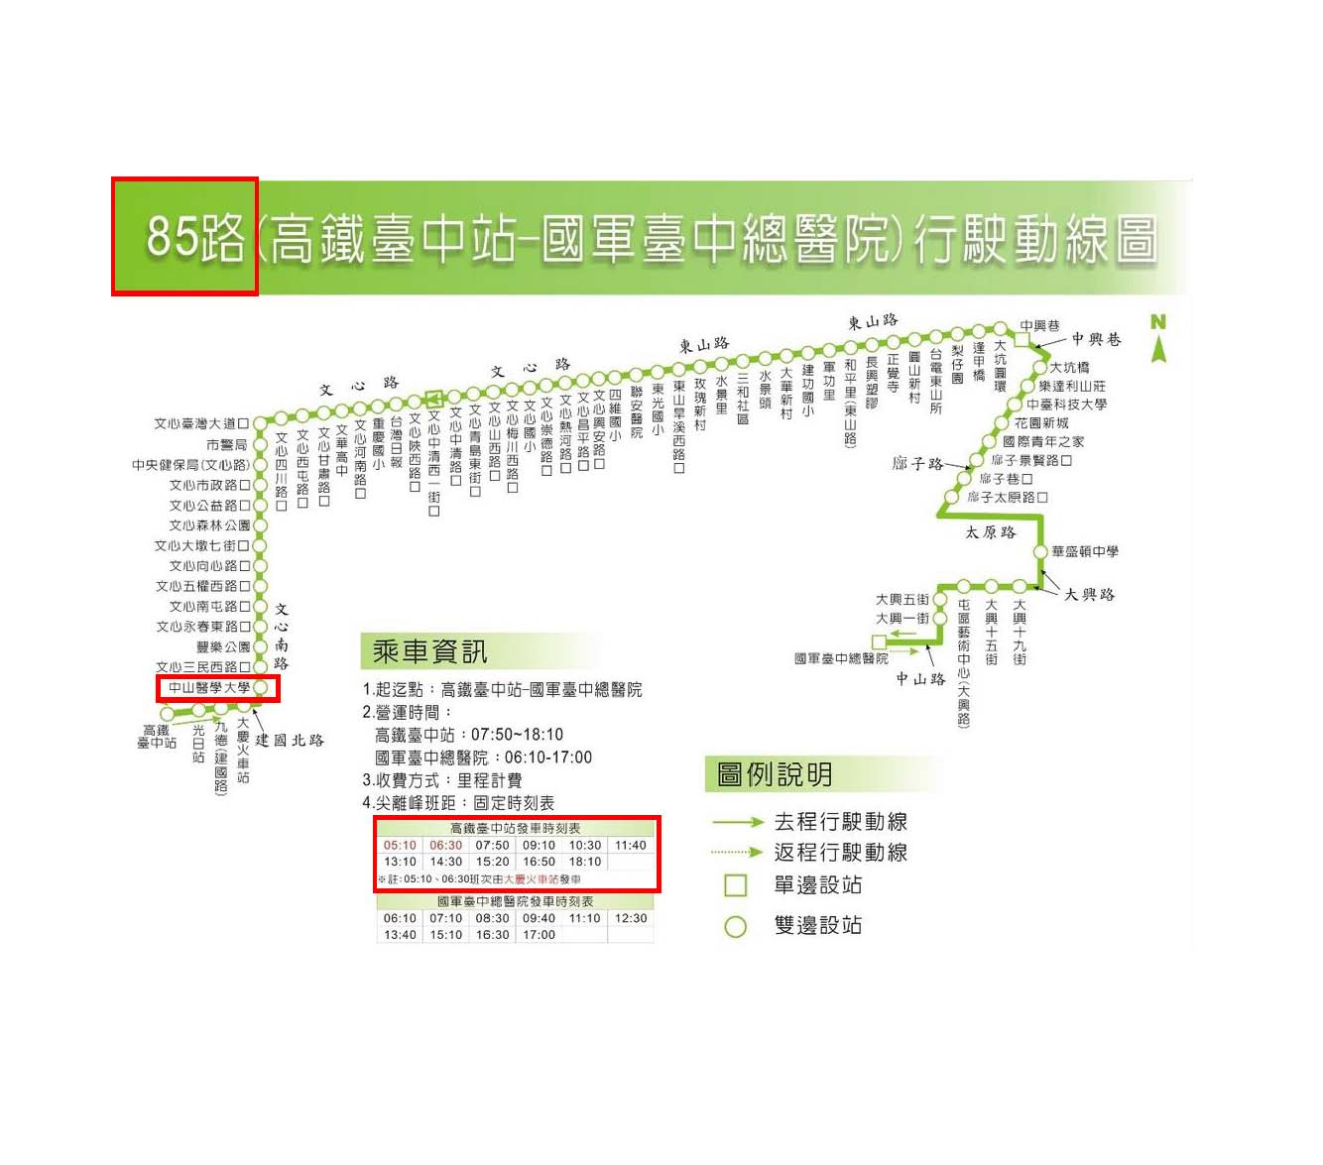

四、南區：新南國小
- 地理位置：台南市新南國小(708台南市安平區怡平路6號)
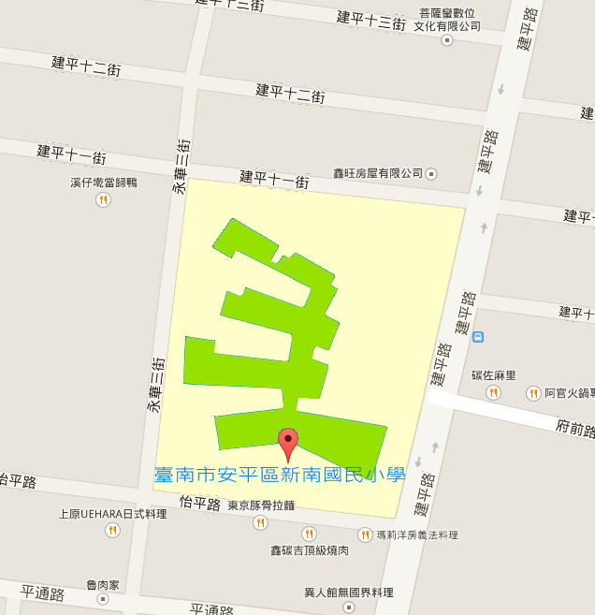

交通方式：
火車方面：步出火車站出口後，於火車站（南站）搭乘本市公車：0路、6路、10路、14路，搭乘至永華市政中心（府前路二段）下車。然後步行至府前路二段底，即可抵達新南國小校區。
高鐵方面：步出高鐵站2號出口，搭乘高鐵接駁車（H31市府線）於永華市政中心（府前路二段）最後一站下車（從上午7時至下午11時55分，約20-30分鐘一班），即可抵達新南國小校區。
自行開車：下仁德交流道→經中山路接東門路→過東門圓環→接府前路直行→至府前路二段底左轉→見怡平路右轉約10公尺即可抵達新南國小正門口。

